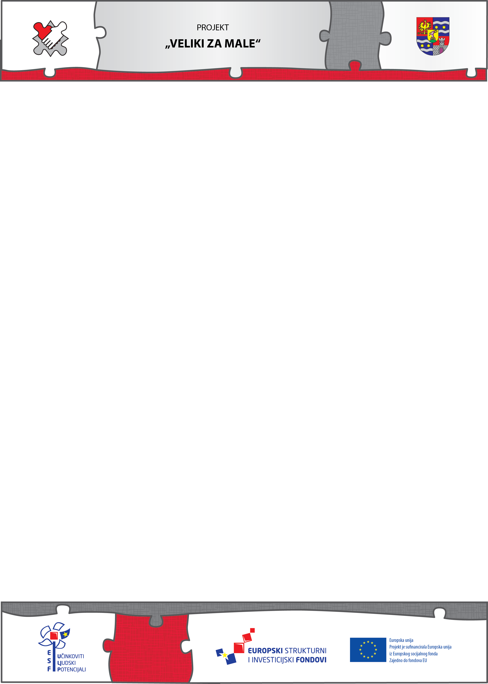

OŠ Novi Marof je partner u Projektu
„Veliki za male”
Varaždinska županija je zajedno s 27 partnera (AZRA-om d.o.o. te 26 osnovnih i srednjih škola čiji je Županija osnivač) potpisala Ugovora o dodjeli bespovratnih sredstava za projekt „Veliki za male”

Trajanje projekta:01.9.2015.-31.8.2016.

Vrijednost projekta: 2.568.551,53 HRK
-bespovratna sredstva ESF: 2.363.067,40 HRK
-sufinanciranje Varaždinske županije: 205.484,13 HRK

Svrha projekta:
Učenicima s teškoćama u razvoju uključenima u redovne programe osnovnih i srednjih škola pružiti odgovarajuću potporu u nastavi u vidu pomoćnika/stručno g komunikacijskog posrednika, kako bi se osigurali uvjeti za unaprjeđenje njihovih obrazovnih postignuća , uspješniju socijalizaciju i emocionalno funkcioniranje.

Četvero učenika naše Škole će ovu nastavnu godinu polaziti uz pomoć pomoćnika u nastavi u okviru Projekta „Veliki za male”

